**Fotodokumentácia rozpočtových položiek**

**Názov akcie/projektu:** Nové vybavenie spoločných priestorov a izieb klientov v Dome Charitas sv. Jána Almužníka v Novej Ľubovni

**DO:**

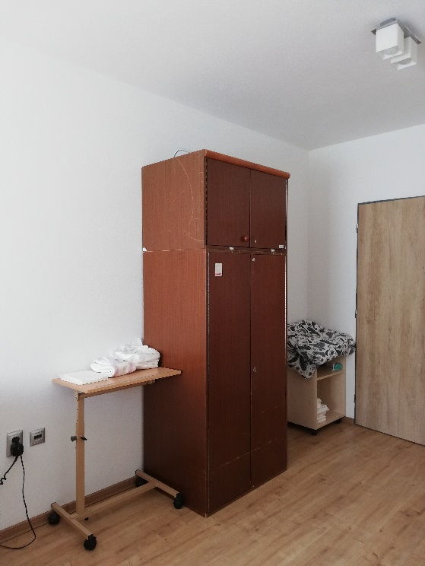 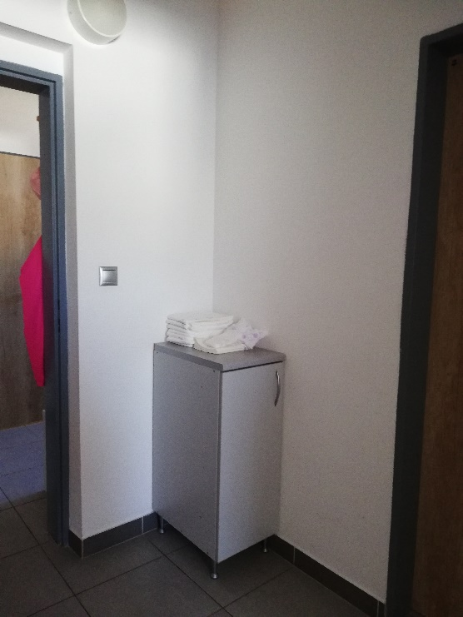

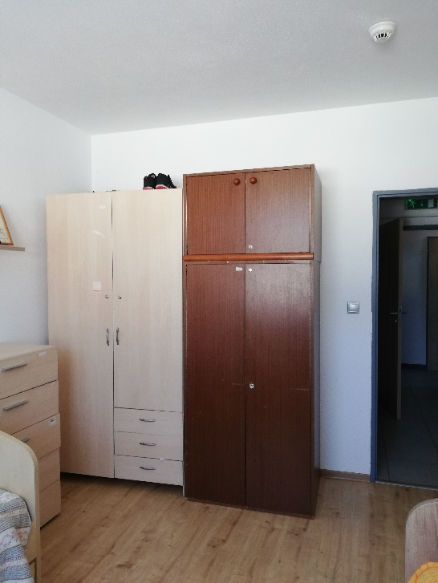

**PO:**

